praktyk religijnych dla praktyk religijnych. Wszystko to mamy czynić ze względu na Jezusa, aby On mógł się objawić w naszym życiu. Post daje nam łaskę przejrzenia, pozwala nam zwyciężyć złego ducha i pozwala nam się głębiej spotkać się z Jezusem.

Czy pościsz ze względu na Jezusa, aby głębiej się z Nim spotkać? Czy pościsz, aby pokonać przeszkody, które oddzielają cię od Jezusa? **Pomódl się:** Jezu, dziękuję Ci za dar wiary. Dziękuję za dar postu, który pozwala mi głębiej spotkać się z Tobą.

**3 września 2022, sobota** 1 Kor 4,6-15; Ps 145,17-21; Łk 6,1-5

**CHODZIĆ W DUCHU ŚWIĘTYM,**

**TO POGŁĘBIAĆ WIEDZĘ BIBLIJNĄ I HISTORYCZNĄ**

**Łk 6, 3-4**

*Wtedy Jezus, odpowiadając im, rzekł: „Nawet tego nie czytaliście, co uczynił Dawid, gdy poczuł głód, on i jego ludzie? Jak wszedł do domu Bożego i wziąwszy chleby pokładne, sam jadł i dał swoim ludziom? Chociaż samym tylko kapłanom wolno je spożywać”.*

Jezus napomina faryzeuszów, że niedokładnie wczytali się w historię o młodym Dawidzie. Mówi wręcz z wyrzutem: *Nawet tego nie czytaliście, co uczynił Dawid, gdy poczuł głód, on i jego ludzie?* Jezus te słowa kieruje także pod naszym adresem, że nie znamy Jego słowa, nie znamy historii Kościoła w naszym kraju, nie mamy podstawowych wiadomości związanych z naszą wiarą.

Ile czasu poświęcasz na czytanie słowa Bożego każdego dnia? Ile czasu poświęcasz na dokształcanie w wierze? **Pomódl się:** Jezu, dziękuję Ci za historie biblijne pozostawione w słowie Bożym. Dziękuję, że pozwalasz mi właściwie wykorzystywać czas.

|  |  |  |
| --- | --- | --- |
| [Opis: http://ts3.mm.bing.net/th?id=H.4735971083880562&pid=1.9](http://www.bing.com/images/search?q=foska&view=detail&id=1AFDCB8C165443400EF8A0082A0C7AAFF792C142&first=61&FORM=IDFRIR) | Opracowała: Jolanta Prokopiuk, korekta: Elżbieta i Grzegorz Kowalewscy, ilustracje: Marta Stańco, skład: Mariusz Stańco. Asystent kościelny – ks. Wojciech Jaśkiewicz.  Wspólnota Domowego Kościoła Ruchu Światło – Życie „On Jest” | **Opis: C:\Users\Mariusz\Desktop\Faith\Rozwazania\QR code lectio.jpeg** |
| **Teksty do medytacji znajdują się na stronie:** [**www.onjest.pl/slowo**](http://www.onjest.pl/slowo)  **Zachęcamy do korzystania z metody czytania i rozważania Słowa Bożego Lectio Divina i rozważań dostępnych na stronie internetowej oraz w formie aplikacji na urządzenia z systemami Android, Apple (kod QR obok), jak również czytniki e-book** | |

**CHODZIĆ W DUCHU ŚWIĘTYM**

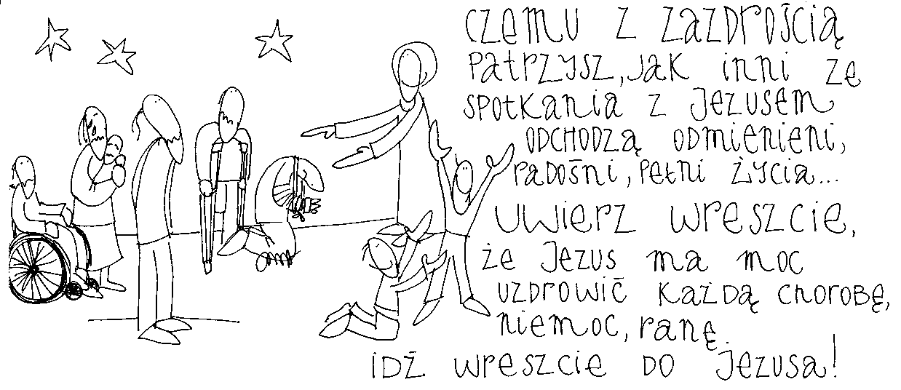

**28 sierpnia 2022, niedziela** Syr 3,17-29; Ps 68,4-11; Hbr 12,18-24; Łk 14,1.7-14

**CHODZIĆ W DUCHU ŚWIĘTYM, TO WZRASTAĆ W POKORZE**

**Syr 3, 17-20. 28**

*Synu, z łagodnością prowadź swe sprawy, a każdy, kto jest prawy, będzie cię miłował. Im większy jesteś, tym bardziej się uniżaj, a znajdziesz łaskę u Pana. Wielka jest bowiem potęga Pana i przez pokornych bywa chwalony. Na chorobę pyszałka nie ma lekarstwa, albowiem nasienie zła zapuściło w nim korzenie.*

Mamy problemy z pokorą, ponieważ żyjemy w kulturze pychy. Pokora jest niezbędna, aby wejść na ścieżki Boże. Ścieżki Boże to prawda, wdzięczność i uwielbianie Boga. Potrzebujemy poznać prawdę o samym sobie, prawdę o swoich słabościach, grzechach, zdolnościach, o swojej godności. Potrzebujemy prosić Boga żywego o pokorę i łaskę wzrastania w pokorze.

Czy prosisz Boga żywego o łaskę pokory? Czy dostrzegasz fundamentalne znaczenie tego daru? **Pomódl się:** Jezu, dziękuję Ci za Twoją pokorę. Dziękuję za dar pokory w moim życiu.

**29 sierpnia 2022, poniedziałek – męczeństwo świętego Jana Chrzciciela**

Jr 1,17-19; Ps 71,1-17; Mk 6,17-29

**CHODZIĆ W DUCHU ŚWIĘTYM,**

**TO ZREALIZOWAĆ SWOJĄ MISJĘ DO KOŃCA**

**Mk 6, 18-20**

*Jan bowiem wypominał Herodowi: „Nie wolno ci mieć żony twego brata”. A Herodiada zawzięła się na niego i rada byłaby go zgładzić, lecz nie mogła. Herod bowiem czuł lęk przed Janem, znając go jako męża prawego i świętego, i brał go w obronę. Ilekroć go posłyszał, odczuwał duży niepokój, a przecież chętnie go słuchał.*

Potrzebujemy wzrastać w wierze, w odwadze, w pragnieniu pełnienia woli Bożej, aby zrealizować swoją misję życiową do końca. Tylko wówczas usłyszymy w swoim sercu słowa Jezusa z krzyża: ***Wykonało się!*** Jan Chrzciciel wykonał swoją misję do końca. Jezus wykonał swoja misję do końca. Maryja wykonała swoją misję do końca. Apostołowie wykonali swoja misję do końca.

Czy znasz swoją misję życiową? Czy pragniesz ja zrealizować do końca? Z czym masz problemy? **Pomódl się:** Jezu, dziękuję Ci, że powierzyłeś mi misję życiową. Dziękuję, że uzdalniasz mnie do realizacji tej misji.

**30 sierpnia 2022, wtorek** 1 Kor 2,10-16; Ps 145,8-14; Łk 4,31-37

**CHODZIĆ W DUCHU ŚWIĘTYM,**

**TO PODDAĆ POD STOPY JEZUSA KAŻDY BUNT, KAŻDE UZALEŻNIENIE**

**Łk 4, 32-35**

*A był w synagodze człowiek, który miał w sobie ducha nieczystego. Zaczął on krzyczeć wniebogłosy: „Och, czego chcesz od nas, Jezusie Nazarejczyku? Przyszedłeś nas zgubić? Wiem, kto jesteś: Święty Boga”. Lecz Jezus rozkazał mu surowo: „Milcz i wyjdź z niego!” Wtedy zły duch rzucił go na środek i wyszedł z niego, nie wyrządzając mu żadnej szkody.*

Jezus Zmartwychwstały poradzi sobie ze wszystkim w naszym życiu. Poradzi sobie z każdym buntem, każdym uzależnieniem, każdą niewiarą, każdym naszym brudem. Jezus Zmartwychwstały poradzi sobie z każdym naszym lękiem, każdą naszą fobią, z każdą naszą zgnilizną. Tylko czy my tego chcemy?

Z czym sobie w życiu nie radzisz? Jakie brudy potrzebujesz poddać pod stopy Jezusa? **Pomódl się:** Jezu, dziękuję Ci, że zmartwychwstałeś. Dziękuję, że radzisz sobie z każdym moim brudem.

**31 sierpnia 2022, środa** 1 Kor 3,1-9; Ps 33,12-21; Łk 4,38-44

**CHODZIĆ W DUCHU ŚWIĘTYM,**

**TO PODDAĆ SIĘ CAŁOŚCIOWEMU LECZENIU JEZUSA**

**Łk 4, 40-41**

*O zachodzie słońca wszyscy, którzy mieli cierpiących na rozmaite choroby, przynosili ich do Niego. On zaś na każdego z nich kładł ręce i uzdrawiał ich. Także złe duchy wychodziły z wielu, wołając: „Ty jesteś Syn Boży!” Lecz On je gromił i nie pozwalał im mówić, ponieważ wiedziały, że On jest Mesjaszem.*

Jezus pragnie nas uzdrowić. Jezus pragnie uwolnić nas od każdego złego ducha, zwłaszcza od tego, z którym się zżyliśmy. Jezus pragnie nas uwolnić nie tylko od objawów naszej choroby, ale przede wszystkim pragnie nas uzdrowić wewnętrznie, uzdrowić nasze rany wewnętrzne, które nie pozwalają nam żyć pełnią życia.

Czy przyjmujesz całą diagnozę Jezusa w leczeniu twojego życia? Czy nie dyktujesz Mu warunków leczenia? **Pomódl się:** Jezu, dziękuję Ci, że pragniesz mnie uzdrowićcałościowo.Proszę Cię o akceptację twojej diagnozy i Twojego leczenia.

**1 września 2022, czwartek** 1 Kor 3,18-23; Ps 24,1-6; Łk 5,1-11

**CHODZIĆ W DUCHU ŚWIĘTYM, TO BYĆ POSŁUSZNYM**

**Łk 5, 4-7a**

*Gdy przestał mówić, rzekł do Szymona: „Wypłyń na głębię i zarzućcie sieci na połów!” A Szymon odpowiedział: „Mistrzu, całą noc pracowaliśmy i nic nie ułowiliśmy. Lecz na Twoje słowo zarzucę sieci”. Skoro to uczynili, zagarnęli tak wielkie mnóstwo ryb, że sieci ich zaczynały się rwać. Skinęli więc na współtowarzyszy w drugiej łodzi, żeby im przyszli z pomocą.*

Szymon jako zawodowiec mógł unieść się honorem i powiedzieć, że on zna się na połowie ryb, ale z pokorą posłuchał Jezusa i zarzucił sieci w miejscu, gdzie wskazał Jezus. Okazało się, że był to strzał w dziesiątkę. Posłuszeństwo Jezusowi to zawsze strzały w dziesiątkę, choć nie zawsze to widać od razu. Niekiedy trzeba zapłacić cenę cierpienia.

Czy wzrastasz w posłuszeństwie głosowi Jezusa? Czy dostrzegasz owoce posłuszeństwa w swoim życiu? **Pomódl się:** Jezu, dziękuję Ci, że uczysz mnie posłuszeństwa Twojemu głosowi. Dziękuję, że dzięki Tobie mogę trafiać w dziesiątkę.

**2 września 2022, piątek** 1 Kor 4,1-5; Ps 37,3-40; Łk 5,33-39

**CHODZIĆ W DUCHU ŚWIĘTYM,**

**TO CZYNIĆ WSZYSTKO ZE WZGLĘDU NA JEZUSA**

**Łk 5, 33-35**

*Faryzeusze i uczeni w Piśmie rzekli do Jezusa: „Uczniowie Jana dużo poszczą i modły odprawiają, podobnie też uczniowie faryzeuszów; natomiast Twoi jedzą i piją”. A Jezus rzekł do nich: „Czy możecie nakłonić gości weselnych do postu, dopóki pan młody jest z nimi? Lecz przyjdzie czas, kiedy zabiorą im pana młodego, i wtedy, w owe dni, będą pościli”*.

Jezus nie zachęca nas do postu dla samego postu. Jezus nie zachęca nas do